**Ricker-modell**

A Ricker modell egy diszkrét populációdinamikai modell, mely a populáció időbeli változását írja le.  
Matematikailag kifejezhető a következő módon:

$$N_{t+1}=N_{t}e^{r(1-\frac{N_{t}}{K})}$$

Ahol:

Nt – populáció aktuális mérete,S  
Nt+1 – populáció mérete a következő időlépésben,  
r – belső növekedési ráta,  
K – környezet kapacitása,  
e – Euler féle szám (e ≈ 2,718), exponenciális növekedés.

A Ricker modellt Bill Ricker írta le 1954-ben, a halászatban a halállományok populációjának előrejelzésére.

Működése:

Ha az Nt populáció kicsi a K k­örnyezeti kapacitáshoz képest, a populáció gyorsan növekszik.  
Ahogy közeledünk K kapacitáshoz, a növekedési gyorsasága csökken.  
Ha a populáció átlépi K kapacitást, a növekedés negatívvá válik, ezzel túlpopuláció következik be, emiatt a populáció csökken.

Növekedési ráta r viselkedése különböző értékek esetén:  
r < 0 – a populáció csökken,  
0 < r < 1 – a populáció egyenletesen eléri K kapacitást,  
r > 1 – a populációnál oszcillációk alakulnak ki, nagy r értékek esetén kaotikus kiszámíthatatlan, véletlenszerűnek tűnő viselkedés,  
r = 0 – a populáció nem változik.

Néhány példa r értékekre, Nt = 10-nél:

r = 0.5 – egyenletes növekedés,  
r = 1.2 – gyors n­övekedés,  
r = 1.8 – oszillációk K kapacitás körül,  
r = 2.7 – kiszámíthatatlan viselkedés.

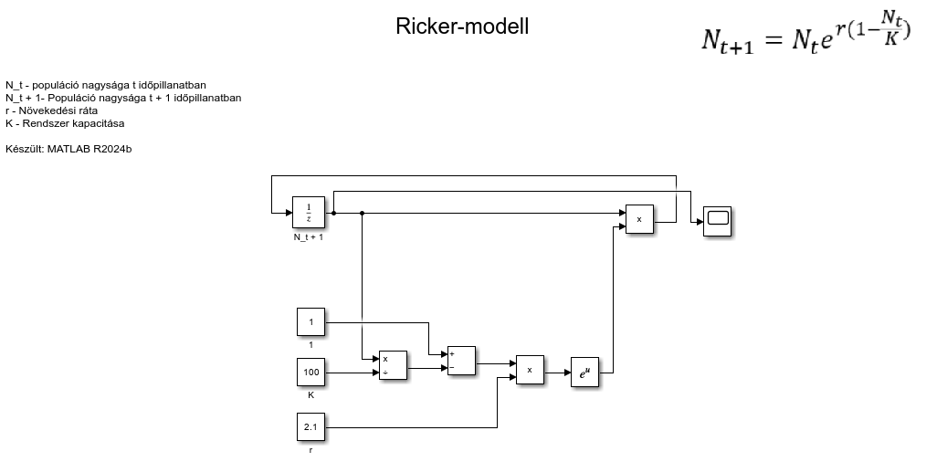Simulink ábra:

Forrás: [Wikipédia - Ricker-modell](https://en.wikipedia.org/wiki/Ricker_model)

Botló Bence Balázs